Medien-Information

Datum 14.03.2018
Nr. PI 2127
Anzahl Zeichen 1673
Kontakt Müller Martini AG
Untere Brühlstrasse 13, CH-4800 Zofingen/Schweiz
Telefon +41 62 745 45 75, Fax +41 62 751 55 50
info@mullermartini.com, www.mullermartini.com

Schlanker in vier Wochen

Dank des Umzugs in eine mehr als die Hälfte kleinere Produktionshalle arbeitet die Wailandt’sche Druckerei kompakter, effizienter und ökologischer als früher.

Auf zwei Druckmaschinen A52 von Müller Martini stellt das Unternehmen im deutschen Aschaffenburg unter anderem Jahreskalender her. Auf einem solchen hätten die Verantwortlichen nur vier Wochen markieren müssen, in denen der Umzug an den neuen Standort ein paar Strassen weiter über die Bühne ging. Eine gute Projektplanung und die einwandfreie Zusammenarbeit mit den Technikern von ^{MM}Services.Print ermöglichten, in dieser kurzen Periode den gesamten Maschinenpark zu dislozieren, zu revidieren und mit einem Software-Update zu versehen.

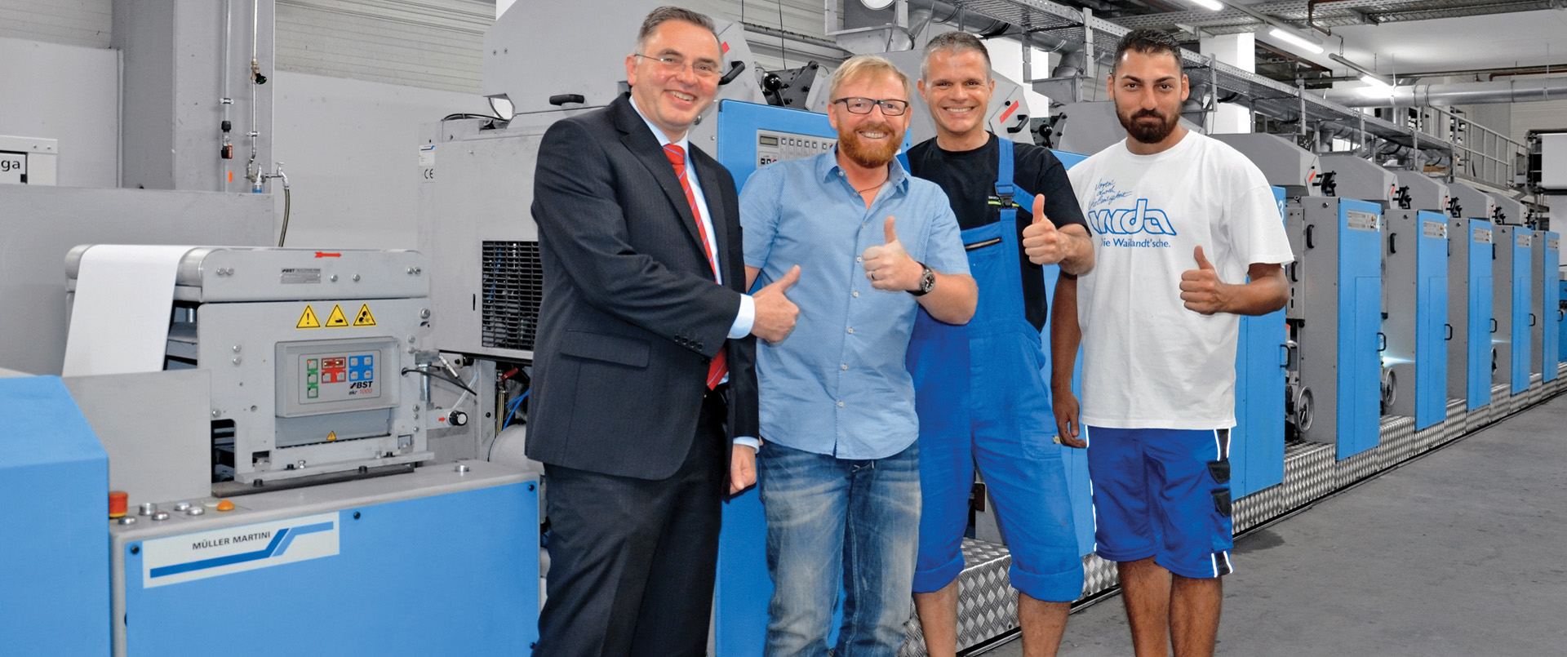
Von rechts: Emre Budak (1. Drucker), Viktor Grande (Schichtführer), Jürgen Zapf (Geschäftsführer), Volker Röhr (Vertriebsleiter Müller Martini Druckmaschinen GmbH).

«Die beiden Druckmaschinen waren durch Umzug und Revision nur je zwei Wochen offline. So konnte immer auf derjenigen, die gerade nicht umgesiedelt und revidiert wurde, weiterproduziert werden», zeigen sich Jürgen Zapf und Markus Sigusch äusserst zufrieden. Die beiden Geschäftsführer der Wailandt’schen können nach dem Weggang aus der alten und kostenintensiven Halle auf eine bessere Maschinenverfügbarkeit, eine langfristig stabile Druckqualität und geringere Stillstandzeiten zählen. Der Einsatz von LED-Lampen und die effiziente Abluft-Wärmenutzung hat auch die Ökobilanz verbessert.

Das seit 1965 bestehende Unternehmen, das schon mit 19 Mitarbeitern schlank daherkommt, hat seine Schwerpunkte in der Fertigung von Mailings, Werbedrucken, Laser-Grossrollen, Durchschreibesätzen und Geschäftspapieren sowie im Bedrucken spezieller Textilprodukte. Eine Besonderheit, die auf den beiden Druckmaschinen A52 hergestellt wird, sind spezielle Ausweise wie Fussballpässe auf wasserfestem Kunstfaserbedruckstoff «Pretex».

